後壁國中因應H1N1疫情之停課規定及補課措施
一、依據H1N1 新型流感中央流行疫情指揮中心發布之「因應新型流感高級中等以下學校、幼稚園、補習班及托育機構開學後防治及停課建議」、「台南縣所屬學校因應H1N1新型流感居家學習計劃及補課措施」（附件一）。
二、建立班級感冒疫情個案管制表：（如附件二）
1.當日感冒請假者，請經電話等方式聯絡，瞭解學生狀況後，填列感冒疫情個案管制表，建置感冒個案資料；並與家長保持聯絡及關心，直至學生正常返校（並將痊癒日填入）。
2.本表係依衛生局疫情管制表建置，如學校疫情有擴大情勢，或其他衛生單位需要調閱相關疫情管制紀錄時，可直接使用不需再登打其他格式，請各班導師務必依該表建置電子檔。
三、停課時機及時間：「325」停課標準認定
  - 3天內同一班級有2名以上（含2 名）學生或班級導師經醫師臨床診斷（無需醫師開立醫師證明或診斷書）為感染流感時，該班停課5天（含例假日），患者應至症狀解除後24小時後，再返校上課。
  - 3天：指平時上課之週一至週五（如週六或週日有上輔導課者亦同）；非上課日之週六及週日不算（學生於週六或週日生病，因未與同儕接觸，家長週一回報請假，不算）。
  - 學生未在班級參與教學活動前不算：上學時家長發現發燒或感冒症狀未到校、學生在校門口或進班前發現發燒或感冒症狀請家長接回、學生進班後即發現發燒或感冒症狀請家長接回，均不列計。
  - 學生在校没有發燒或感冒症狀，放學回家後（或第二天未到校）通報發燒或感冒症狀者不算。
  - 學生在校上課中因發燒或感冒症狀，家長接回（或自行返家），並經醫師臨床診斷為感染流感（包括一般流感、類流感、A流感、B流感、新流感、H1N1流感）時才算（不必醫師診斷證明，亦不一定要經過快篩確定為A流感）。
  - 一般感冒不算。
  - 停課5天，由當天通知家長接回學生時起算120小時（標準計算方式：9月1日10：00通知至9月6日10：00），請各校以天計，即9月1日通知學生家長接回，停課日為9月2日起至9月6日止，9月7日復課（如遇假日則順延至週一上課日）。
  - 本「325停課標準」係提供各校作為疫情停課判斷參考標準，如學校出現疫情可能擴大之情勢（如連續3至4天出現流感確定病例或流感未能證實個案，雖尚不完全符合325停課標準，如均為回家後感冒發燒症狀等），請立即與體健科回報，共同研判（必要時洽詢衛生單位意見）是否需以停課因應，防止可能擴大之疫情。
四、設立課業及生活輔導專線、行政措施及相關規定諮詢專線，提供學生居家學習及家長安心關懷諮詢管道（緊急應變小組工作執掌表如附件二）。
1.教師應為學生規劃停課期間學生在家自主學習之進度，或其他學習活動，並以書面資料轉知學生及家長。
2.轉知學生可利用教育部六大學習網、學習加油站、國立資料館之教學多媒體隨選視訊系統，進行居家學習。
3.各班導師請將學生編組建立班級關懷聯絡網路，採教師對小組長，小組長對組員方式
建立學生課業、生活及身體狀況通報機制，停課期間每天互相關懷彼此狀況，傳達各項輔導訊息並逐日記錄。
4. 家長通知單內容（如附件四）
五、補課措施及課務處理：
1.核算停課節數（國文、數學、英語、社會、自然與生活科技等學習領域優先補課，綜合活動、藝術與人文、健康與體育等學習領域安排於寒、暑假時單獨或以營隊方式辦理補課），利用週六上午（4節課）、週六下午（3節課）、週日上午（4節課）優先補課，不足節數安排於寒、暑假時補課。補課日期、時間及節數統計由教務處統一排定。

2. 優先補課時程表：
週六上午 | 8:00-8:45 | 8:55-9:40 | 9:50-10:35 | 10:45-11:30
週六上午 | 13:10-13:55 | 14:05-14:50 | 15:00-15:45
週日上午 | 8:00-8:45 | 8:55-9:40 | 9:50-10:35 | 10:45-11:30
3. 寒、暑假補課時間：於週六、週日補課後，仍有不足節數安排於寒、暑假第一週起補課，課程時程如週六作息表。
六、本計畫經本校課程發展委員會討論通過後，陳請 校長核定後實施，並函報縣府備查。

附件一：
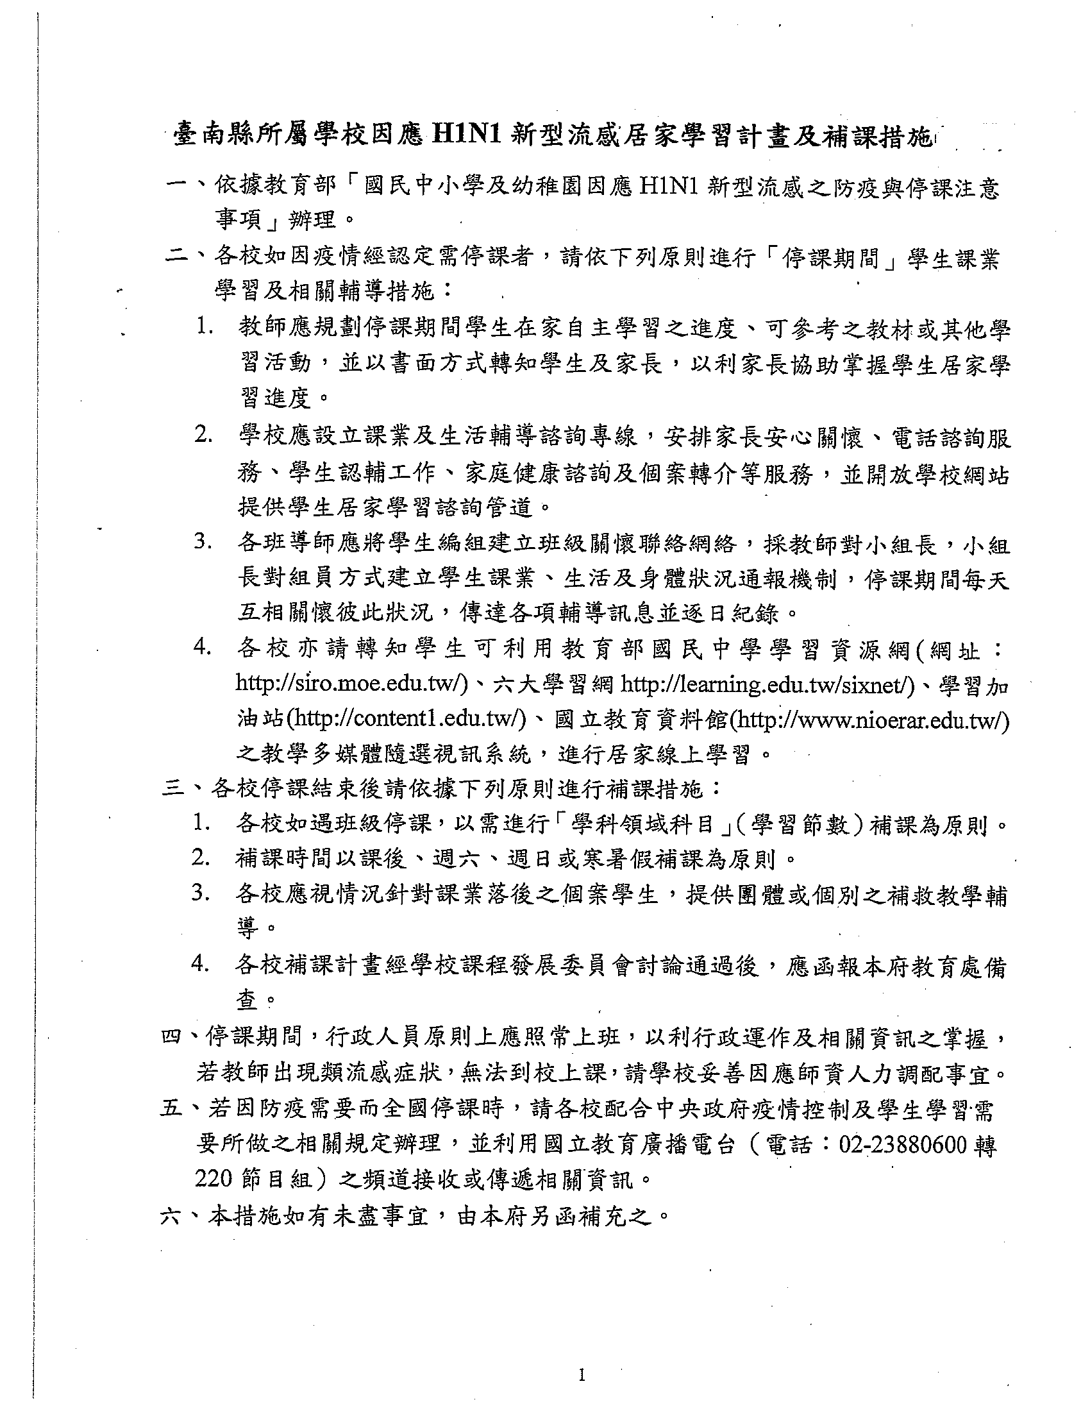

附件二：
臺南縣立後壁國中因應H1N1防疫班級感冒、流感學生案例管制表
班級： 年 班 導師：
登錄日期 | 學生姓名 | 發病時間 | 發病  地點 | 症狀描述 | 篩檢結果 | 其他補充 | 返校  日期

附件三：
臺南縣後壁國中因應H1N1疫情
緊急應變小組工作執掌（代理人名單）
職稱 | 單位 | 姓名 | 職 掌 | 電話 | 代理人
召集人 | 校長 | 林世昌 | 綜理及督導校園H1N1疫情各項因應事宜 | 06-6531427  0936401706 | 1.康惠美  2.楊豊城
副召集人 | 教訓導處主任 | 楊豊城 | 協助督導疫情因應負責新聞聯繫與發布事宜.統籌有關疫情緊急應變事宜 | 06-6983367  0928666329 | 1. 顏華廷  2. 黃惠梅
組員  訓育組長 | 教育宣導組 | 顏華廷 | 負責學校防疫疫情宣導工作 | 06-6335213  0932741178 | 1. 黃惠梅  2. 楊豊城
組員  體衛組長 | 疫情通報組 | 黃惠梅 | 負責學校疫情通報作業 | 06-5931101  0916148223 | 1. 顏華廷  2. 楊豊城
組員  教務主任 | 應變作為組 | 康惠美 | 協助執行有關緊急應變事宜，兼學校發言人 | 06-6526467  0952012801 | 1. 陳正田  2. 林姵儀
組員  註冊組長 | 計畫作為組 | 陳正田 | 協助學校校園H1N1疫情防疫計畫之擬訂 | 06-6372010  0916037235 | 1. 林姵儀  2. 康惠美
組員  護理師 | 疫情管制組 | 張寶文 | 辦理疫情資料彙整及相關公文發送與協調連繫事宜 | 06-6803181  0952951668 | 1. 黃惠梅  2. 顏華廷
組員  總務主任 | 防疫措施組 | 鄭博文 | 因應H1N1疫情辦理緊急口罩、消毒藥品、溫度計等相關器材設備等之經費籌措及採購事宜 | 06-6873460  0937608272 | 1. 邱慶山  2. 菜春芬
組長  輔導主任 | 補課及輔導組 | 吳芳琪 | 負責學校師生輔導及協助補課相關事宜 | 06-6593876  0922098301 | 1. 李懿璇  2. 郭奇達
組員  教學組長 | 補課及輔導組 | 林姵儀 | 負責學校停課.補課輔導事宜 | 06-2757923  0952319427 | 1. 陳正田  2. 康惠美
附件四：
親愛的家長：
依據「台南縣政府教育處因應H1N1新流感疫情應變計畫」及H1N1 新型流感中央流行疫情指揮中心發布之「因應新型流感高級中等以下學校、幼稚園、補習班及托育機構開學後防治及停課建議」之「325」停課標準：3天內同一班級有2名學生經醫師臨床診斷為感染新流感時，該班停課5天（包括例假日），患者需在症狀緩解後24小時才能返校上課。
本班（ 年 班）確診感染H1N1新流感人數已達停課標準，即日起停課，相關說明如下：
- 除仍有發燒等類流感症狀者持續停課外，其餘學生於停課5日後返校上課。
- 請家長們隨時注意學生的身心健康及居家學習情形，並與導師保持聯繫。
- 依據「台南縣所屬學校因應H1N1新型流感居家學習計劃及補課措施」，補課科目以進行國文、英語、數學、社會、自然與生活科技等學習領域為原則，綜合活動、藝術與人文、健康與體育等學習領域得於寒、暑假時單獨或以營隊方式辦理補課。
四、請鼓勵同學利用教育部六大學習網、學習加油站、國立資料館之教學多媒體隨選視訊系統，進行居家學習。可利用教育部國民中學學習資源網(網址：http://siro.moe.edu.tw/)、六大學習網http://learning.edu.tw/sixnet/)、學習加油站(http://content1.edu.tw/)、國立教育資料館(http://www.nioerar.edu.tw/)之教學多媒體隨選視訊系統等管道，進行居家線上學習。
五、停課班級： 年 班課程表（由教務處填寫）
 | 一 | 二 | 三 | 四 | 五
1
2
3
4
5
6
7
六、停課時間、領域與節數
停課日期： 年 月 日 中午： 時 ～ 年 月 日 停課節數： 節
國文 節，英語 節，數學 節，社會 節，自然與生活科技 節，
綜合活動 節，藝術與人文 節，健康與體育 節
七、學習領域補課時間：
1.
年 月 日  週六上午 | 8:00-8:45 | 8:55-9:40 | 9:50-10:35 | 10:45-11:30
年 月 日  週六下午 | 13:10-13:55 | 14:05-14:50 | 15:00-15:45
2.補課時間： 年 月 日星期 ～ 年 月 日星期 以育樂營方式處理。
八、停課期間學生在家之自主學習
1. 月 日 學習進度：
2. 月 日 學習進度：
3. 月 日 學習進度：
4. 月 日 學習進度：
5. 月 日 學習進度：
九、班級關懷聯絡網路
導師： 聯絡電話： ， 行動電話：
組別：第 1 組
組長： 聯絡電話：
組員： 聯絡電話： ， 聯絡電話：
聯絡電話： ， 聯絡電話：
組別：第 2 組
組長： 聯絡電話：
組員： 聯絡電話： ， 聯絡電話：
聯絡電話： ， 聯絡電話：
組別：第 3 組
組長： 聯絡電話：
組員： 聯絡電話： ， 聯絡電話：
聯絡電話： ， 聯絡電話：
組別：第 4 組
組長： 聯絡電話：
組員： 聯絡電話： ， 聯絡電話：
聯絡電話： ， 聯絡電話：
組別：第 5 組
組長： 聯絡電話：
組員： 聯絡電話： ， 聯絡電話：
聯絡電話： ， 聯絡電話：
組別：第 6 組
組長： 聯絡電話：
組員： 聯絡電話： ， 聯絡電話：
聯絡電話： ， 聯絡電話：
十、聯絡專線
- 課業及生活輔導專線：校內各處室分機、導師緊急聯絡電話（如上所示）
- 課業及生活輔導網站：如上述四
- 行政措施及相關規定諮詢專線：06-6871974轉13
- 停課、復課、補課之相關規定：06-6871974轉12
- 各項公告：學校網站http://www.hbjh.tnc.edu.tw
後壁國中 敬啟

台南縣立後壁國民中學九十八學年度「因應H1N1新型流感防疫
之停課規定及補課」課程發展委員會會議紀錄
一、時間：98年9月15日上午12：30
二、地點：會議室
三、主持人：校長
四、出席者：如簽到
五、主席致詞：（略）
六、業務報告：
校長室：1.因應H1N1新流感來勢汹汹，請同仁務必提高警覺，隨時注意學生、自身及家人身體狀況即時反映，以把握防疫黃金期。
2.因應新流感疫情，教育部已訂定班級325停課標準，亦即3天內同一班級有2名（含）以上學生為新流感確診病例，該班級即停課5天（含假日），且停課班級學校應於事後利用假日補課，請所有同仁將相關規定宣導所有師生及家長週知。
3.請訓導處及保健室研議開設體溫量測站，嚴密監控發燒個案，以每班最多一名個案，努力控制至不達到停課標準為目標。
4.請教務處擬定本校「因應H1N1新型流感防疫之停課規定及補課措施」，經課程發展委員會討論通過後實施之。
教務處：依據本府「台南縣所屬學校因應H1N1新型流感居家學習計劃及補課措施」之規定，草擬本校「因應H1N1新型流感防疫之停課規定及補課措施」如附件，請討論。

七、提案討論：
案由一：有關本校「因應H1N1新型流感防疫之停課規定及補課措施」，提請討論。
說 明：如附件，請參閱。
決 議：照案通過。
八、臨時動議：無
九、自由發言：無
十、散會。

台南縣立後壁國民中學九十八學年度「因應H1N1新型流感防疫
之停課規定及補課」課程發展委員會會議簽到表
- 時間：98年9月15日（星期三）中午12：30
- 地點：2F會議室
- 參加人員：
職稱 | 姓名 | 簽到 | 職稱 | 姓名 | 簽到
校長 | 林世昌 |  | 二1導師 | 賴鳳霙
教務主任 | 康惠美 |  | 二2導師 | 陳泰成
訓導主任 | 楊豊城 |  | 二3導師 | 詹心怡
總務主任 | 鄭博文 |  | 一1導師 | 李允中
輔導主任 | 吳芳琪 |  | 一2導師 | 黃斐婧
教學組長 | 林佩儀 |  | 一3導師 | 廖珮吟
註冊組長 | 陳正田
訓育組長 | 顏華廷
體衛組長 | 黃惠梅
輔導組長 | 李懿璇
資料組長 | 郭奇達
三1導師 | 許慧怡
三2導師 | 邱聖傑
三3導師 | 周士佑

